第十七章 欧姆定律
第三节、电阻的测量教学设计
授课教师：韦毅
一、教学习目标：
- 知道实验的目的是用电流表和电压表间接测量电阻；
2、知道用电流表和电压表测量电阻的原理（R=U/I）；
3、能设计电路图，掌握连接实物图的方法；
4、能设计实验记录表格；
5、掌握用电流表和电压表测量电阻的实验注意事项和实验步骤；
二、教学重、难点
一）、重点：
- 掌握用电流表和电压表测量电阻的方法；
- 知道伏安法测电阻的原理；
- 掌握实验的步骤，学后能进行实际的操作；
二）、难点：
1、伏安法测电阻的原理；
2、知道实验的步骤的和实验中要注意事项；
三、教具准备：多媒体课件
四、教学方法：讨论法、观察法、实验法等

五、问题讨论学习环节：
一）、情境创设，播放多媒体课件由下列问题1引入
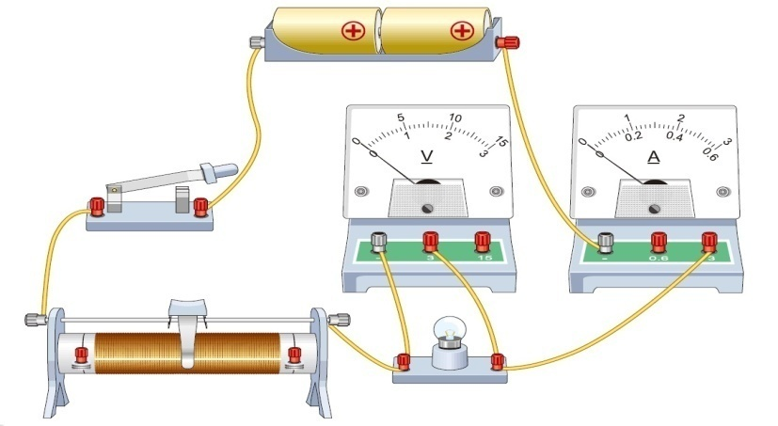
问题1）、想一想：能用下面电路图来测量小灯泡的电阻吗？把你的想法与大家分享。

你的想法是：

二）、由课件展示教学目标并让学生讨论下列问题2、问题3和问题4.
问题2）想一想、动一动：如果要用上面的电路图来测量一个未知电阻的电阻能行吗？回答下列问题？
1、应该将小灯泡换成
2、实验的目的是
；
3、实验的原理是

4、实验的器材是：

5、在右面的方框中画出电路图:

问题3）实验中要测量的物理量
有 和 两个；要计算的是 ；
如何记录这些数据？在下面方框中设计一个表格：

问题4）观看视频，说一说连接实物图时应该注意哪些事项？

。

三）、引导学生讨论学习问题5后归纳出实验过程中要注意的事项。
问题5)、归纳一下，在这个实验中应该注意哪些事项？回答下面的问题：
- 在连接电路前对于电流表和电压表应该注意什么？

- 连接电路前后，开关和滑动变阻器应该注意什么？

3.在确定电路完好后再闭合开关S。之前应该进行试触，试触有什么作用？

四）、引导学生讨论学习问题6后归纳出实验过程中要注意的事项。

问题6）、理一理：你认为实验的步骤按先后顺序应该是：

六、学生展示教师引导补充环节

- 实验的原理是

2、实验的器材：

3 、电路图（原理图）

4、实验的注意事项：

5、实验的步骤：
A

B

C

D
七、教师演示活动，学生帮读帮记算出被测电阻的电阻；
八、小结：结合课件让学生观看记忆。
九、课堂练习：见多媒体课件。
十、板书设计：

第十七章 欧姆定律
第三节、电阻的测量教学设计
- 实验原理：用电流表和电压表测量电阻
- 实验原理：R=U/I
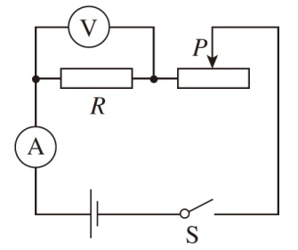
- 实验器材：电源、电压表、电流表、滑动变阻器、开关、导线、待测电阻。
- 实验原理图：
5、实验步骤：
a．调节电流表、电压表的指针到零刻度；按电路图连接实物。调节滑动变阻器到阻值最大端；
b．闭合开关，调节滑动变阻器的滑片至适当位置，分别读出电流表的示数 I、电压表的示数U，并记录在表格中；
c．根据公式 R=U/I 计算出R 的值，并记录在表格中。
d．调节滑动变阻器的滑片改变待测电阻中的电流及两端的电压，再测几组数据，并计算R 的值。
十一、教学反思：

